КЗ «Василівська спеціальна загальноосвітня школа-інтернат»ЗОР

Конструктивні елементи меблів. Рухомі і нерухомі деталі
Відкритий урок-змагання
Змагання команд у відповідях, практична робота, підсумок переможців, нагородження.
Тур К. Л.
04.12.2013
Тема: Основні конструктивні елементи виробів. Рухомі і нерухомі вузли.
Мета уроку:
Навчальна: з′ясувати що собою являють основні конструктивні елементи виробів, в чому їх відмінність і де їх застосовують
Розвивальна: навчити учнів застосовувати набуті знання в практичній діяльності, розвивати технічне мислення
Тип уроку: урок засвоєння нових знань.
Метод проведення: урок-змагання з елементами демонстрування
Обладнання: деталі табуретки, рамки, щити різних конструкцій, стіл, ящик, стамеска, киянка, кутник
Міжпредметні звʹязки: креслення, математика, матеріалознавство
Об′єкт практичної діяльності учнів: зразки різних порід деревини та інших конструкційних матеріалів
Хід заняття
- Організаційний етап
Нервово-психологічне налаштування на урок
Гра «Знайди інструмент», Інструменти: рейсмус, киянка, стамеска, кутник, струбцина та інші…, розташовані в різних містах майстерні. Учні повинні відшукати інструмент і назвати його призначення.
- Мотивація навчальної діяльності учнів
Чи задумувалися ви над тим, який шлях проходить деревина від зрізаного дерева до готового столярного виробу. Таким чином підвести учнів до розуміння, що жодного виробу неможливо виготовити без конструктивного елементу. Ремонт і виготовлення виробів необхідна складова життєвої компетенції кожного чоловіка для самореалізації в життєвому просторі
- Актуалізація опорних знань.
Учні достають питання з скрині і змагаються команди за кращі відповіді (сума балів визначає команду переможця)
Види шипових з'єднань
Актуалізація опорних знань.
1. Згадай, як підвищити міцність і надійність з єднань деталей з деревини.
2. Які технологічні операції передують з'єднанню деталей склеюванням?
3. Які інструменти використовують для підготовки поверхонь з'єднуваних деталей?
4. Знайдіть відповідність між кількістю шипів і шириною деталей?
5. Назвіть елементи розмітки шипа?
6. Яка послідовність розмічення шипового зʹєднання?
7. Види шипових зʹєднань?
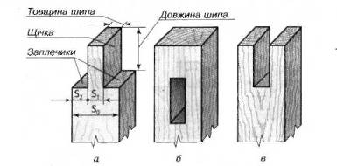
При виготовленні столярних виробів застосовують різноманітні з'єднання, які підвищують їх естетичність та міцність. Найбільшого поширення набули шипові з'єднання.
Шипове з'єднання складається з двох елементів — шипа і провушини або шипа і гнізда (мал. 4). Товщина шипа повинна дорівнювати 1/3 товщини бруска
Згідно зі стандартами шипові з'єднання бувають кутові кінцеві, кутові серединні і кутові ящикові (мал. 5).
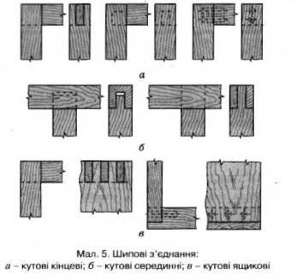
Щоб збільшити міцність з'єднання і виробу в цілому, виготовляють два, три і більше шипів.
Виготовлення елементів шипового з'єднання розпочинають із розмічання заготовки (мал. 6). Для цього необхідно підготувати лінійку, кутник, рейсмус і олівець. Слід пам'ятати, що від точності розмічання залежить якість з'єднання. Шипи, провушини і гнізда розмічають одним настроюванням рейсмуса. Розміри шипа та гнізда (провушини) мають бути однаковими. Коли шип входить у гніздо або провушину, його поверхні повинні щільно, без зазорів прилягати до їх бічних площин.
Випилювання шипів та запилювання провушин виконують дрібнозубою пилкою. При випилюванні шипа пропил має пройти із зовнішнього боку розмітки (мал. 7, а), а при запилюванні провушини - із внутрішнього (мал. 7, б).
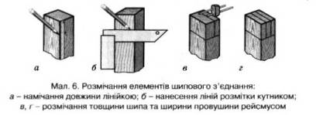
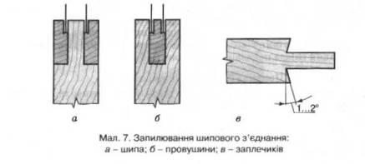

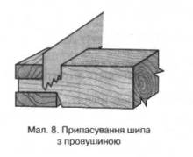
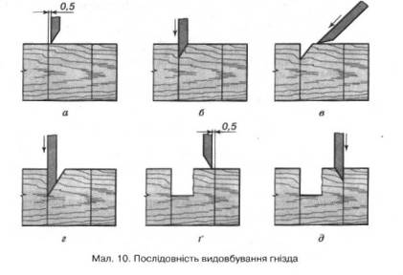
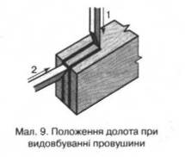
Заплечики шипа відпилюють з нахилом пилки всередину на 1...2 ° (мал. 7, в). Нахил забезпечує щільне прилягання заплечика до деталі. При нещільному приляганні заплечиків, їх припасовують (мал. 8).
Середину провушини видовбують долотом (мал. 9). Послідовність видовбування гнізда показано на малюнку 10.
Правила безпечної праці долотом
1. Працювати дозволяється тільки добре загостреним та справним інструментом. Ручки інструментів не повинні мати сколів, тріщин, надломів.
2. Долота треба ставити на верстак у спеціально обладнані гнізда, розміщувати на верстаку лезами від себе так, щоб вони не виступали за краї кришки.
3. Забороняється різати інструментом, впираючись грудьми або колінами у заготовку. Ні в якому разі не розміщувати руку та не утримувати нею заготовку попереду леза інструмента.
4. При видовбуванні отворів забороняється здувати дрібні відходи, оскільки можна запорошити або травмувати очі.
5. Передавати інструмент можна лише ручкою вперед.
6. Щоб не порізатися, не можна перевіряти якість загострення леза пальцями.
7. Зберігати інструменти у відведених для них місцях.

- Вивчення нового матеріалу (пояснення)
План
1) Основні конструктивні елементи виробів.
2) Конструктивні частини виробу .
3) Рамка та її складові частини.
4) Вузли та її складові частини
5)Рухомі елементи меблів
6)Нерухомі елементи меблів

К О Н С П Е К Т У Р О К У
Виріб , який виготовляють із деревини являє собою конструкції , яка складається із деталей, вузлів , груп.
Під деталлю розуміють елемент виробу ,який виготовлено без застосування збірних операцій.
До деталей відносяться – бруски , розкладки , нащільні рейки , штапики, а до елементів деталі – її частини : пласть , кромка, торець , Деталі можуть бути масивними тобто виготовлені із цільної деревини і клеєні.
Вузли являють собою рамки , коробки та інші конструкції , в яких деталь є самостійним конструктивним елементом .
Група – з’єднання складових частин виробу . В групу входять вузли і деталі . Виріб може збиратися із ряду груп , вузлів ,деталей.
Столярні вироби мають наступні основні конструктивні частини :бруски, рамки ,щити . коробки.
Брусок – проста деталь ,яка буває різних розмірів ,перерізу і форми. Мал.1
Рамка складається із чотирьох брусків , що утворює квадрат або прямокутник .Деякі рамки мають , крім того, внутрішні бруски – серединки. Рамки з’єднуються за допомогою шипового з’єднання
Коробка складається із 4-рьох стінок ,які з’єднані між собою за допомогою шипового з’єднання . Коробка яка має дно називається ящиком, скринькою. Ящики застосовують в основному при виготовленні меблів.
Щити виготовляють різних конструкцій. Їх виготовляють масивними ( дощатими ) або пустотілими ( для внутрішніх щитових дверей)
Здебільшого деталі спочатку складають у вузли, після обробки вузлів (іноді і опорядження) — у групи, і вже потім деталі, вузли і групи — у вироби (Мал. 1).
Як видно з рисунка, залежно від конструкції виробів ця послідовність може бути порушена. Звичайно, прості вироби доцільніше складати з окремих деталей відразу у вироби. Вироби з великою кількістю деталей складати відразу нераціонально, бо це дуже важко і малопродуктивно, Тому процес складання поділяють на самостійні складальні операції.
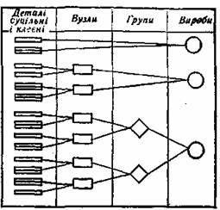
Мал. 1. Конструктивні елементи меблів
Якщо складений вузол додатково кріпиться гвинтами, металевими кутниками та іншими скріплювальними елементами, то його спочатку обтискують, а потім скріплюють. Для обтискування вузлів при складанні їх застосовують верстати з ручним і механізованим приводом — вайми. Конструкції складальних вайм залежать від конструкції вузлів, які на них складатимуться.
Устаткування для складання вузлів і груп
Для обтискування вузлів і груп при складанні їх застосовують складальні вайми з гвинтовим, важільним, кривошипним, кулачковим і поршневим механізмами (Мал. 2). Ці вайми складаються з пристроїв для фіксації спряжуваних деталей і обтискного механізму, який приводиться в рух електродвигуном або стисненим повітрям.
Загальне складання меблевих виробів
Кожен меблевий виріб складається з деталей, вузлів і груп, що здійснюється за допомогою круглих вставних шипів (шкантів), гвинтів, болтів і різноманітних стяжок..
Як при послідовному, так і при паралельному складанні весь процес можна поділити на чотири основні етапи:
формування корпусу виробу;
кріплення до корпусу нерухомо з'єднаних з ним вузлів і деталей, які надають виробу стійкості (задня стінка, напрямні ходові бруски та ін.);
кріплення до корпусу рухомо з'єднаних з ним частин (дверцят, ящиків та ін.);
зовнішнє оформлення виробу, тобто кріплення деталей декоративного призначення (розкладок, штапиків, фурнітури та ін.).
В окремих випадках ця послідовність може бути дещо порушена, якщо внаслідок цього можна уникнути додаткової операції. Наприклад, після формування корпусу кріплять рухомі частини, а потім йому надають стійкості, прикріплюючи нерухомо з'єднані з ним вузли і деталі. Ця перестановка етапів дає можливість встановити дверцята в корпус так, щоб вони вільно закривались без додаткового припасування. А кріплення після цього нерухомих частин дасть змогу зафіксувати корпус у потрібному положенні. При цьому ми уникаємо додаткового припасовування дверцят.
Корпус будь-якого меблевого виробу складається з нижньої і верхньої основи (або кришки) і двох бічних стінок, з'єднаних за допомогою шкантів і клею, а в розбірних виробах — за допомогою стяжок.
Здебільшого вайми використовуються не тільки для обтискування корпусу виробу, але й для кріплення нерухомо з'єднаних з ним частин і надання йому стійкості. Такі складальні вайми називають стапелями.

Словник: Вузол, група, струбцина, вайма
- фізична хвилинка «Мозкова гімнастика для рук»
- Практична робота.
Виготовлення «Підставки для окулярів»
Технологічна карта, інструктаж з техніки безпеки при роботі з ручним інструментом
7. Рефлексія. Закріплення нового матеріалу. (фронтальне опитування)
а) Що називають деталлю ?
б) Що називають вузлом?
г) Що називають групою?
г) Що являє собою брусок?
д) З яких елементів складається рамка ?
е) Чим рамка відрізняється від коробки?
ж) Що являє собою щит ?
з) Яких конструкцій бувають щити ?

- Підбиття підсумків, оцінювання результатів роботи.
Учні нагороджуються орденами, медалями, печатками за рівнем відповідей і практично виконаної роботи.
- Релаксація. Зняття нервової напруги
Конкурс «Що це?»

Кухар, лікар, шофер - ... (професії). Ножиці, лінійка, ніж, шило - ... (інструменти). Із заліза та дерева, стукає, забиває - ... (молоток). Гострий, ріже, гострить, вирізьбить - (ніж).

